Plouguernével (Kergrist-al-Lann) Itron Varia Wir sikour / Notre-Dame de Bon Secours
1
(Jeudi de l'Ascension)
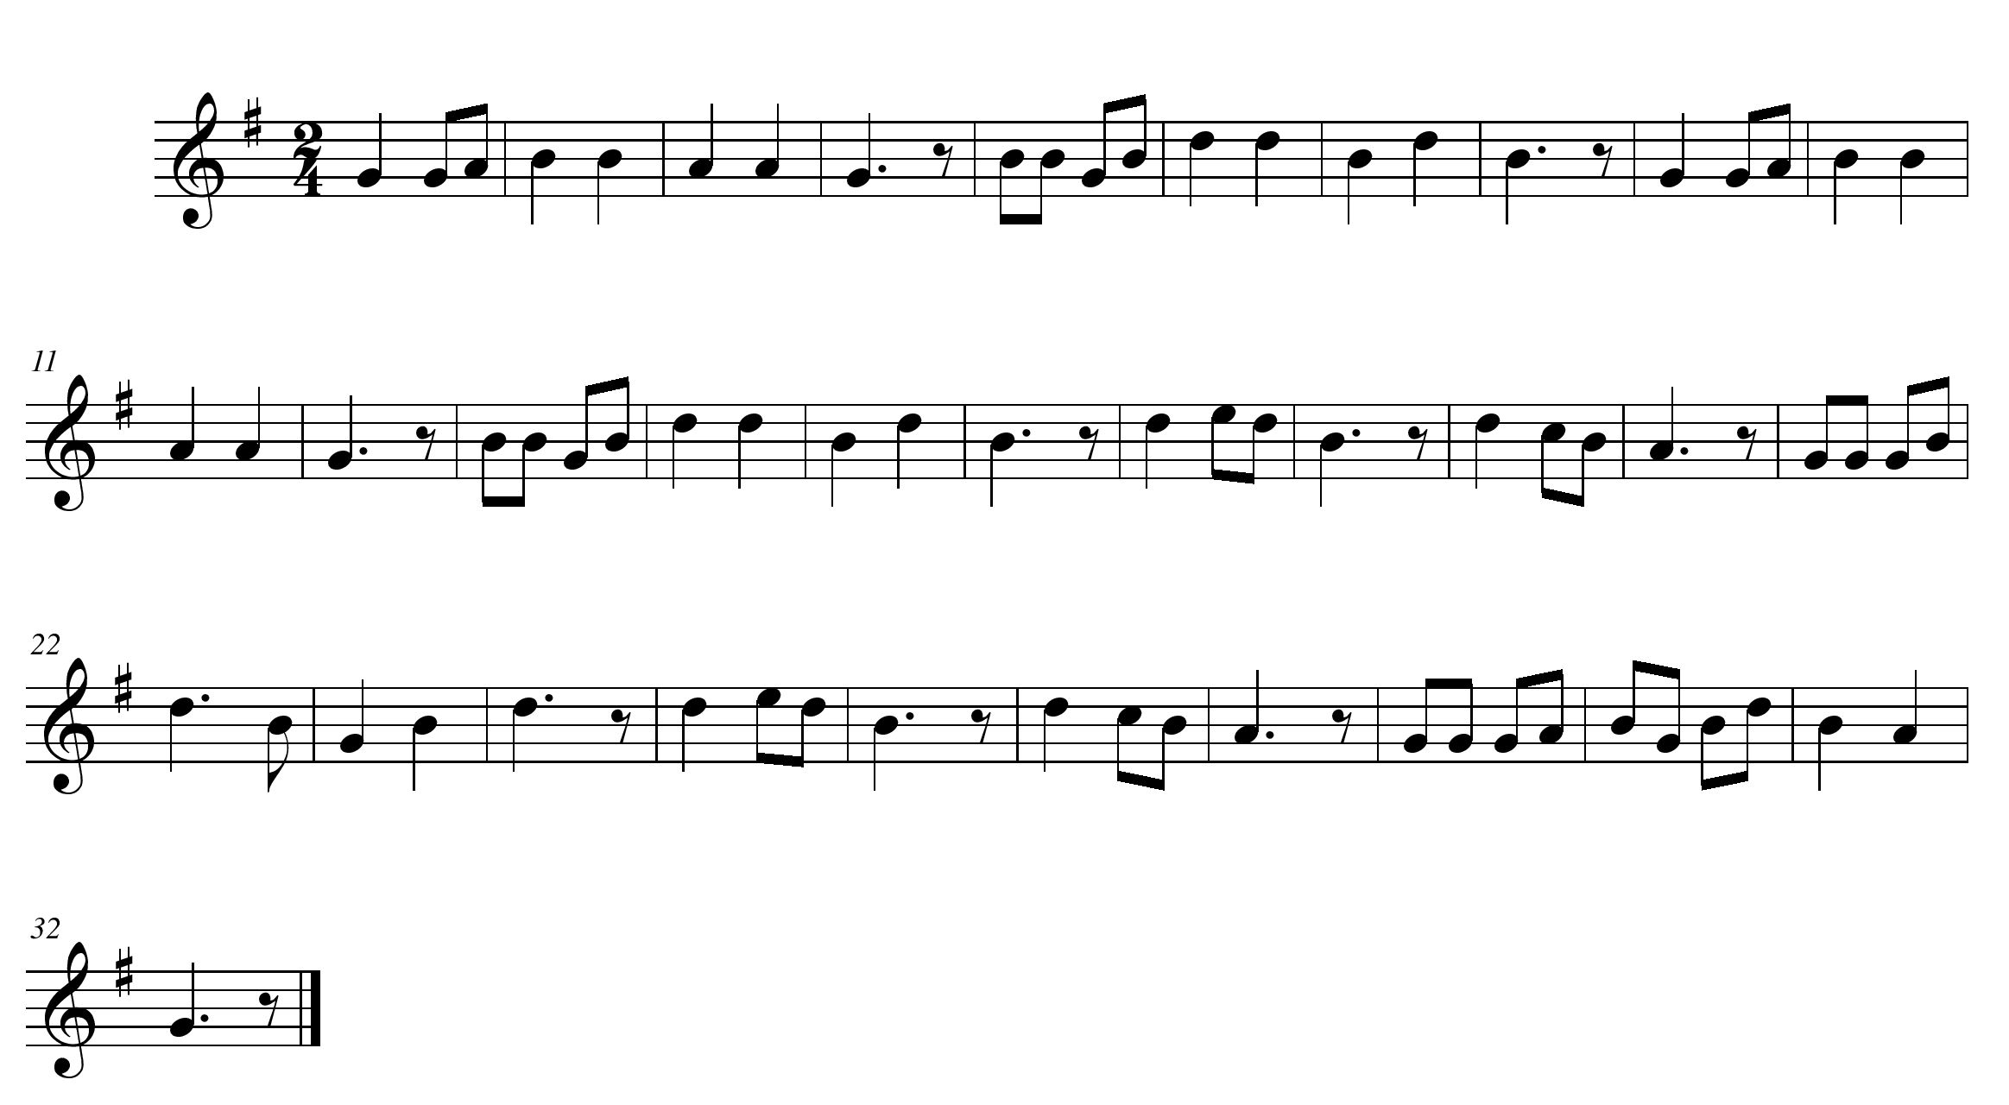
Diskan : Ton Kadoudal
Itron Varia 'Wir Sikour,
Steredenn splann ha gwir gedour,
Rouanez vat hon bro galet,
En « Kergrist-al-Lann » c'hwi ' zo karet,
Rouanez vat hon bro galet,
En « Kergrist-al-Lann » o, na c'hwi ' zo karet !

Refrain :
Notre-Dame de Bon Secours,
Étoile brillante et vraie gardienne,
Bonne reine de notre dur pays,
À Kergrist-al-Lann vous êtes aimée,
Bonne reine de notre dur pays,
À Kergrist-al-Lann, ô que vous êtes aimée !

(Ton ar pozioù / air des couplets : Ar re c'hlas (Les Bleus) Barzhaz Breizh)

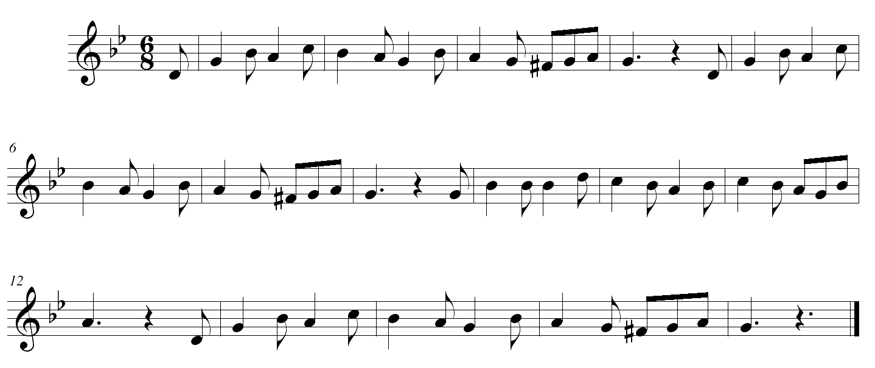
2
1 - An evnigoù a gan seder
Pa zigor bleunioù miz Mae ;
Digor an Neñv gant hon Salver
Ni 'zo laouen ivez.
Da ouel gaer an Asañsion
A bouez hon fenn ni a gan,
Rak hirie amañ ' zo PARDON
Pardon bras Kergrist-al-Lann.

Les oiseaux chantent joyeux
Quand éclosent les fleurs du mois de mai ;
Quand le ciel est ouvert par notre Seigneur
Nous aussi sommes joyeux.
À la belle fête de l'Ascension
Nous chantons à tue-tête,
Car aujourd'hui c'est le PARDON,
Le grand pardon de Kergrist-al-Lann.

2 - O Gwerc'hez vat, o Mamm dener,
War lein ar menez santel,
C'hwi 'peus gwelet kreiz an oabl sklaer
O sevel korf ho Pugel.
'Lein ar menez c'hwi 'oa chomet
Da goñfortiñ ar glac'har,
Glac'har mantrus e vignoned
Dilezet war an douar.

Ô bonne Vierge, ô tendre Mère,
Au sommet du saint mont,
Vous avez vu au milieu du ciel clair
S'élever le corps de votre Enfant.
Au sommet du mont vous étiez restée
Pour consoler le chagrin,
Le chagrin affligeant de ses amis
Délaissés sur la terre.

3 - War lein menez « Kergrist-al-Lann »
C'hwi 'peus choazet un dachenn,
Un dachenn eus an uhelañ,
Evit gedal ho mibien.
Eus Kerjacob da Restouel,
Eus Koad-Natouz da Gêr-Skouarn,
War bep kêr a-hed ar c'hanol
C'hwi a astenn ho taouarn.

Au sommet du mont de Kergrist-al-Lann
Vous avez choisi un endroit,
Un endroit des plus élevés
Pour observer vos enfants.
De Kerjacob à Restouel,
De Koas-Natous à Kerscouarn,
Sur chaque village au long du canal
Vous étendez vos mains.

4 - Hon tadoù kozh o doa savet
3
Deoc'h-c'hwi ur chapelig kaer,
Deus a bell e veze gwelet :
« Un douster d'an tremener ».
Siwazh ! An avelioù garo
'Viti 'oa bet didruez ; (5/1952)
Met holl asambles, nevez 'zo (1972-1974)
Ni meump roet dezhi he buhez.

Nos ancêtres avaient bâti
Pour vous une belle petite chapelle,
On la voyait de loin :
« Une douceur pour le passant ».
Hélas ! Les vents violents
Furent sans pitié pour elle ; (5/1952)
Mais tous ensemble, récemment, (1972-1974)
Nous lui avons donné vie.

5 - Aboe, difonn, 'hed an amzer,
Dinec'h 'kreiz ar bed poanius,
Ni a vev evurus e tommder
Ho karantez peurbadus.
Pa vez ar vamm o ren an ti,
Ne vank na bara na tan,
Peoc'h ha yec'hed a vev ganti :
C'hwi eo Mamm « Kergrist-al-Lann ».

Depuis, lentement, au fil du temps,
Sereins dans le monde en peine,
Nous vivons heureux dans la chaleur
De votre amour infini.
Quand la mère dirige la maison,
Il ne manque ni pain ni feu,
Paix et santé vivent par elle :
Vous êtes la Mère de Kergrist-al-Lann.

7 - O gwir sikour ar gristenien,
Mirit hor feiz yac'h ha sklaer,
Pellait ouzhimp ar yenijenn
A zistag eus an dever.
O gwir sikour ar Vretoned,
Ho pennozh war hon maezioù,
War hon ziez, war hon loened
Hoc'h eñvor 'n ho c'halonoù.

Ô vrai secours des chrétiens,
Gardez notre foi saine et claire,
Éloignez de nous le froid
Qui détache du devoir.
« Roc'hlan » Person Plougernevez 18/04/1952
« Roc'hlan », Recteur de Plouguernével 18/04/1952
[abbé François Le Du 1888-1960 ; apparemment le couplet 4 a été composé par un autre suite à la détérioration puis à la restauration en 1974 de la chapelle]

Ô vrai secours des Bretons,
Que votre bénédiction soit sur nos campagnes,
Sur nos maisons, sur nos bêtes,
Votre souvenir dans nos cœurs.

